AKCJA EDUKACJA-JĘZYK HISZPAŃSKI

Hiszpania-państwo w zachodniej części Europy Południowej, położone głównie na Półwyspie Iberyjskim, obejmujące także Baleary na Morzu Śródziemnym, Wyspy Kanaryjskie na Oceanie Atlantyckim, mniejsze wysepki oraz tereny w północnej Afryce

Gdy jedziemy do innego kraju zawsze warto znać parę podstawowych słów w danym języku. Poznaj parę z nich w języku hiszpańskim (pisownię i wymowę).
Dla utrwalenia wyrazów przepisz je tam gdzie są kropki.

1. POWITANIA I POŻEGNANIA

* Dzień dobry ( używamy tylko do południa )

Buenos dias. [ błenos dijas] ……………………………………………………………

* Dzień dobry (używany od południa do wieczora)
Buenos tardes. [ błenas tardes ] ……………………………………………………………

* Dobry wieczór/Dobranoc
Buenas noches. [ błenas noćes ] ……………………………………………………………

2. ZWROTY GRZECZNOŚCIOWE

* Proszę (prośba )
Por favor [ por fawor ] ……………………………………………………………..

* Dziękuję ( bardzo )
(Muchas) gracias. [(mućas) grasjas] …………………………………………………………….

* Nie ma za co.
De nada. [ de nada ] ………………………………………………………………………
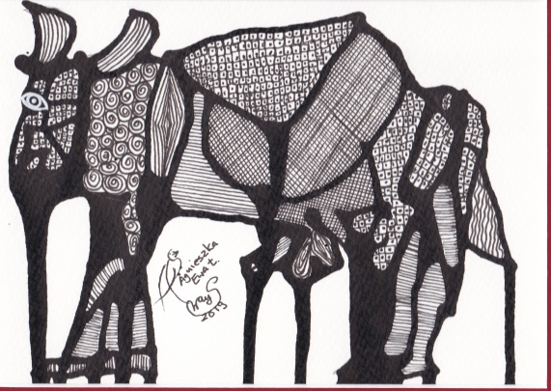

3. PIENIĄDZE

* Gdzie jest kantor?
Dónde esta la oficina de cambio? [ donde esta la ofisina de kambjo ]

……………………………………………………………………………………………..

* Gdzie jest bank?
Dónde esta el banco? [ donde esta el banko ]
……………………………………………………………………………………………..
4. POCZTA
* Gdzie jest poczta?
Dónde esta la oficina de correos? [ donde esta la ofisina de korreos ]
………………………………………………………………………………………………..
* Chcę kupić znaczki do Polski.
Quiero comprar sellos para Polonia. [ kiero komprar sejos para polonia ]
……………………………………………………………………………………………..
5. WEJŚCIE/WYJŚCIE
* Wejście
Entrada [ entrada ] ……………………………………………….
* Wyjście
Salida [ salida ] …………………………………………………….

